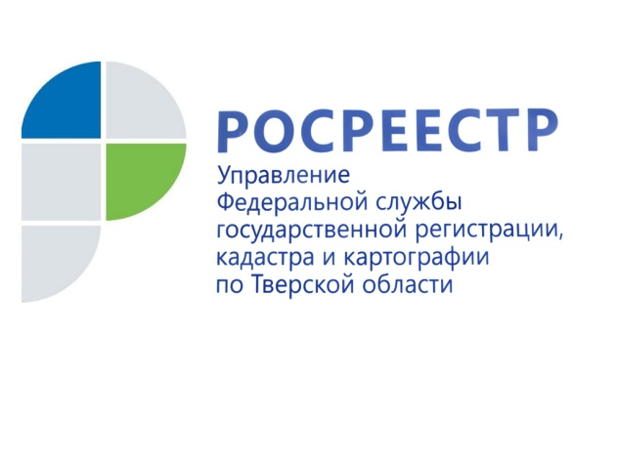 ПРЕСС-РЕЛИЗ

Росреестр запустил новую Публичную кадастровую карту
10 июня 2016 года - После тестовых испытаний запущена в промышленную эксплуатацию новая версия публичной кадастровой карты (ПКК) – всероссийского справочно-информационного ресурса по сведениям из государственного кадастра недвижимости.
Модернизация ПКК была вызвана увеличением числа пользователей (ежегодно на 20-25%), необходимостью совершенствования технической платформы и перехода к ежедневному автоматическому обновлению сведений. В новой версии предусмотрено обновление сведений ПКК в течение 1-2 дней после изменения информации в учётных системах.
Помимо оперативной автоматической актуализации новая версия ПКК содержит дополнительные возможности для пользователей. Теперь система включает технологию быстрого поиска информации и быстрого формирования ответа по аналогии с работой популярных поисковых систем. Были расширены доступ к данным и возможности их скачивания. Кроме того, увеличен набор инструментов по просмотру и скачиванию планов на базе различных видов карт и ортофотопланов. Вся информация на ПКК доступна бесплатно.
И.о. заместителя руководителя Управления Росреестра по Тверской области Фёдор Гришин: «С помощью публичной кадастровой карты в режиме реального времени можно получить справочную информацию о земельном участке, его размерах, местоположении, узнать кадастровую стоимость участка, а также информацию о зарегистрированных правах на него. Поиск объекта проводится по кадастровому номеру или адресу фактического местонахождения. Популярность сервиса постоянно растёт. По статистике одновременно к приложению обращаются около 4 тысяч человек».
Новая версия ПКК доступна на главной странице сайта Росреестра и в разделе «Электронные услуги и сервисы».
Пресс-служба Управления Росреестра по Тверской области
Контактное лицо: Макарова Елена Сергеевна,
69_press_rosreestr@mail.ru
тел. +7 909 268 33 77, (4822) 34 62 24

